EIFA CALCIOELITE CSAIN
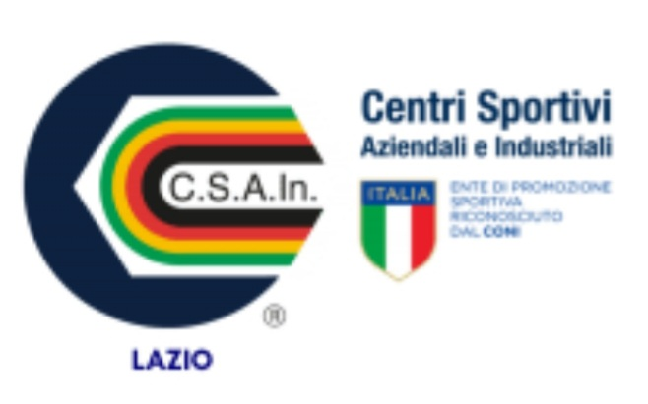
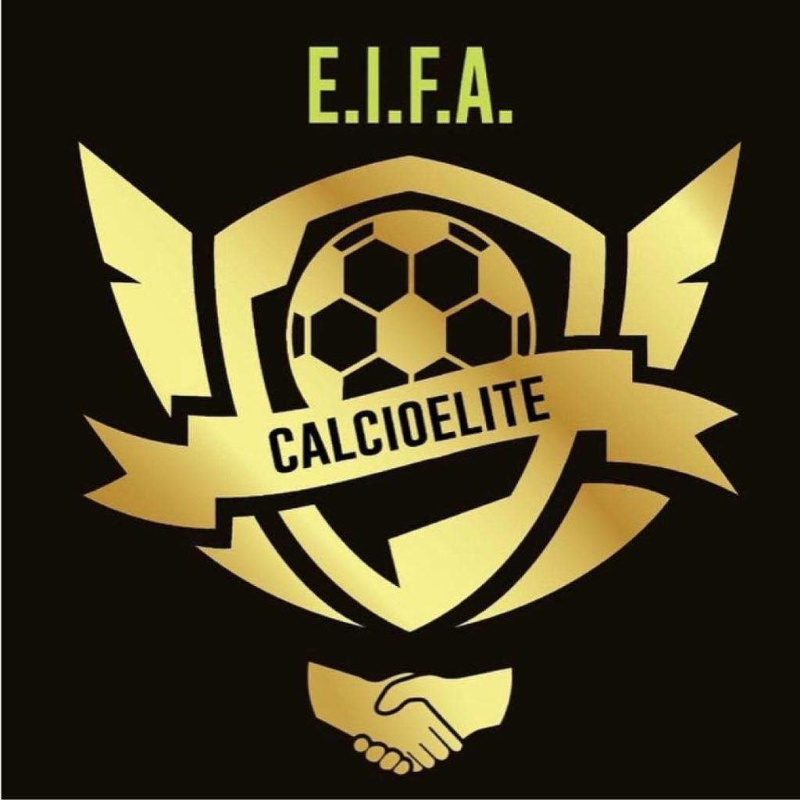

COMUNICATO UFFICIALE n.2

Dopo le gare del 1° turno della Serie A d' Elite, il giudice sportivo non ha adottato alcun provvedimento a carico di società e/o tesserati.

Roma, 9 ottobre 2022

